｛珍珠舞蹈律動｝課程

課程簡介：

爬、走、跑、跳、飛、轉、的多樣步伐中，進入音樂律動中讓孩子們對肢體展開動作的探索，遊戲的融入（舞蹈）吸引孩子們的興趣，快樂學習促進孩子們再心靈上愉悅啟發孩子們的創造力、思考力、此課程也是為學齡前幼兒大小肌肉、肌力的訓練。

課程安排以舞蹈肢體律動為主！再課程中還添加唱遊律動，孩子們以朗朗上口的兒歌童謠再配合舞蹈動作再動作中不再限於學習舞蹈技巧而是透過舞蹈動作再舞蹈元素中探索，在”時間”、”空間”、”力量”、”流動”、”關係”….等舞蹈元素。另以肢體平衡、協調、柔軟度、基本舞步、伸展、組合合能力的舞蹈技巧學習。

課程透過極富創意的舞蹈動作及充滿節奏的律動音樂，藉以啟發孩子豐富的想像力及提高音樂節奏感，增加肢體的靈活運用，並同時使孩子體驗群體生活，培養自信心。

流 程
暖 身 | 活動筋骨，避免運動傷害。
柔軟訓練 | 肢體延展，柔軟度練習
技術訓練 | 增強身體機能及反應能力
組合練習 | 音樂小品，唱遊律動。
緩 和 | 放鬆緊張肌肉，並再次伸展可修飾肌肉線條。  同時，回想這堂課中所學的內容。

內 容
認識舞蹈 | 基本手姿、腳的位置、身體部位及舞蹈中常用的術語。
柔軟度訓練 | 大致上可分為把杆上和軟墊上來進行。其主要是四肢的延展，髖關節及腰背的柔軟度。
技術性訓練 | 肌肉控制、身體平衡、空間分配、敏捷性、節奏感和彈跳等多項。
組合訓練 | 藉由上課中舞蹈動作的組合，訓練小朋友的連貫性，身體協調性，記憶力及反應力。並可與同學間互相學習，養成合群的性格。
培養良好體態 | 強調隨時保持良好姿態，修正不良姿勢，無形中養成自信心及優雅氣質。

珍珠舞蹈律動課程內容
 | 單元名稱 | 課程內容 | 目標
1. | 小小蘋果樹  (芭蕾基本) | 從一個小小種子的發芽的故事中讓孩子體驗  植物成長的過程。 | 訓練孩子的想像力＆模仿力  及空間感等。
1. | 小小蘋果樹  (芭蕾基本) | 芭蕾基本手位的學習。 | 手部大肌肉、線條雕碩。
2. | 小幫手(抹布)  (芭蕾腿部  動作) | 利用擦地板、擦桌子、擦窗戶讓孩子循序漸  進的方式由低到高的空間概念學習。 | 空間概念、體力消耗。
2. | 小幫手(抹布)  (芭蕾腿部  動作) | 腿部的伸、驅、開、繃..等練習。 | 支撐腿及動作腿的控制&平衡訓練。
3. | 神奇的風箏  (律動的流動) | 讓孩子風箏一樣隨風舞動著，感受一下飛在  藍藍的天空飄在白白的雲層裡。 | 感覺的認知，舞蹈元素的體  驗（空間感、份量感、流動感）。
3. | 神奇的風箏  (律動的流動) | 走、跑、跳、翻、滾..等，空間的移動。 | 全身性的活動練習。
4. | 溜冰go!  (律動的流動) | 透過溜冰、扭扭腰、擺擺屁的遊戲，孩子可  以用身體的力量前進後退甚至做全身的旋轉  動作。 | 幫助腿部大肌肉的訓練及支  撐腿的加強，方向感的練習。
4. | 溜冰go!  (律動的流動) | 透過溜冰、扭扭腰、擺擺屁的遊戲，孩子可  以用身體的力量前進後退甚至做全身的旋轉  動作。 | 方向感、平衡感、旋轉練習。
5. | 造型百變  (舞曲練習) | 運用各個部位的組合，找出身上任何可以變  出造型的動作。可培養小朋友豐富的想像力。 | 全身的協調練習。
6. | 我是色紙  (民族  基本練習) | 利用一張色紙讓孩子摺成一個小東西，探索  物件幾何圖形的概念及運用摺色紙變為幫另  一個孩子做色紙的造型。 | 想像力的發揮、對身體的探索、形  狀的認識、學習跟別人互動。
6. | 我是色紙  (民族  基本練習) | 利用一張色紙讓孩子摺成一個小東西，探索  物件幾何圖形的概念及運用摺色紙變為幫另  一個孩子做色紙的造型。 | 民族基本手位及步伐的練習。
7. | 釣魚  (民族  基本練習) | 讓孩子用身體各部位當成釣魚的工具，學習  釣魚的樂趣。 | 體驗釣魚的樂趣，探索身體  能釣起小魚的部位。
7. | 釣魚  (民族  基本練習) | 利用身體做出彎彎弧度的造型，可加強手臂  力量和腰背的柔軟度。 | 柔軟度訓練。
8. | 下雨天  (律動舞蹈) | 下雨天能做什麼呢？在雨中玩耍讓孩子觀察  自然生態的變化，體驗在雨水帶來的感覺。 | 想像及探索玩水的樂趣。
8. | 下雨天  (律動舞蹈) | 全身動作的組合&音樂的配合練習。 | 節奏感訓練能力&組合能練。
9. | 在公園裡  (律動舞蹈) | 將孩子曚啟雙眼開始探觸自然景物啟發孩子  感官知覺。 | 感官系統的訓練。
9. | 在公園裡  (律動舞蹈) | 訓練雙腳往上跳耀的能力，並教導正確的跳  耀姿勢。 | 彈跳練習。
10. | 我的地盤  (舞曲練習) | 推一推、擠一擠，讓孩子練習自我的控制及  跟同伴互動。 | 力氣的控制、兩人的互動學習。
11. | 捲心餅  (技術舞蹈) | 利用床單或大毛巾，孩子被包捲在大毛巾裡  就像是被媽媽抱在懷中般溫暖又有安全感。 | 身體感受、全身肌肉訓練。
11. | 捲心餅  (技術舞蹈) | 針對小朋友的舞蹈技巧的加強。 | 全身性的練習。
12. | 交通工具  技術舞蹈) | 用身體當交通工具， 用運肢體和同伴互動練  習。 | 練習臂力、腿力、腹肌力。
12. | 交通工具  技術舞蹈) | 針對小朋友的舞蹈技巧的加強。 | 全身性的練習。
音樂舞蹈曲目中小朋友從音樂的律動下跳舞，跳舞不單是大肌肉的練習，也可以培養動作與動作之間的連貫性，及身體的律動感。
音樂舞蹈曲目-每堂課多會加入新曲目1~2(依小寶貝上課狀況)音樂舞蹈是有延續性的，每次所教授的曲目都會一直延續練習(練習的次數會慢慢遞減)，延續的同家長們可以感覺的出，小寶貝一直不段的再成長進步，同時課後也會朗朗上口自我練習。
小知識大學問
教育專家及心理學家，如蒙特梭利和皮亞傑等人都發現並一再提倡幼兒早年感覺動作訓練的重要，他們主張動作刺激的時機越早越好。甚至神經學家，小兒科醫生也注重幼兒感官動作的研究
，他們發現適當的感覺動作訓練，可以幫助幼兒在學業上獲得更滿意的成就。

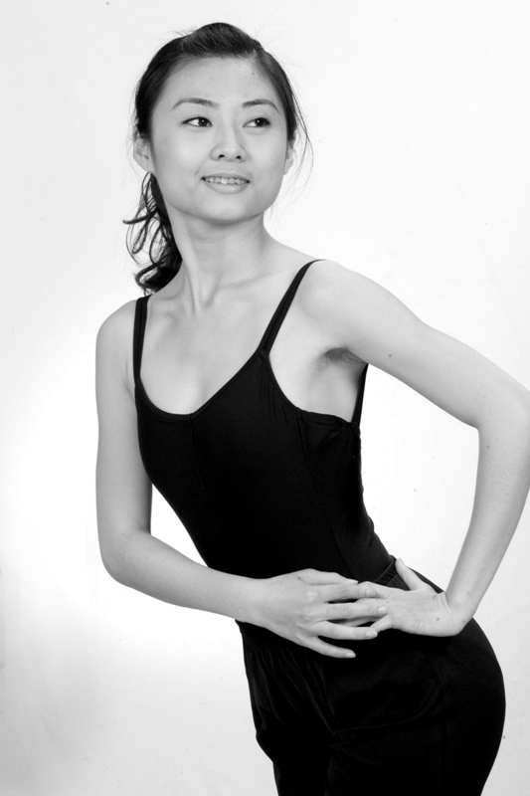
珍珠舞蹈師資：甜甜老師 輔仁大學 體育系舞蹈組
現任： 珍珠舞蹈才藝園專任教師、馨雁舞集-專任舞蹈老師、新欣欣托兒所-舞蹈老師、
點子舞團-舞蹈老師、翰尼托兒所-街舞老師
珍珠舞蹈部落格：http://tw.myblog.yahoo.com/yaju0905-cute
（小寶貝的舞蹈上課紀錄都在這裡喔!）

